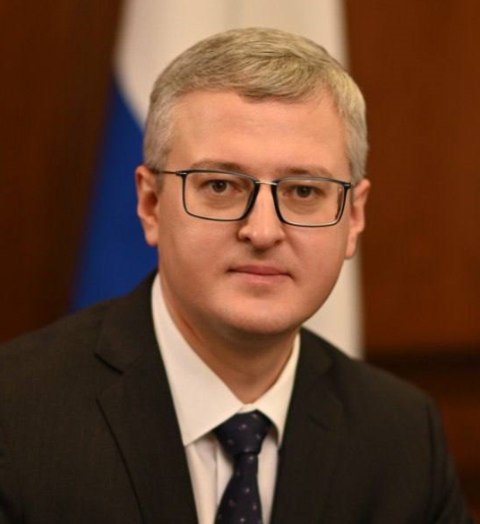

Солодов Владимир Викторович
Родился 26 июля 1982 года в г. Москве.
В 2002 г. прошел обучение в Институте политических наук в Париже, Франция (Institut de Sciences Politiques de Paris).
В 2004 г. окончил Факультет государственного управления Московского государственного университета им. М. В. Ломоносова.
В 2004-2007 обучался в Аспирантуре МГУ им. Ломоносова. В 2007 г. защитил диссертацию на тему «Электронное правительство как инструмент трансформации государственного управления». Кандидат политических наук.
С 2005 по 2013 г. занимался преподавательской и научной деятельностью на Факультете государственного управления МГУ. Прошел путь от ассистента до доцента кафедры теории и практики управления. Возглавлял Центр новых технологий государственного управления, занимался экспертной работой и организацией проектной деятельности, разработкой и запуском программ подготовки государственных служащих. В 2013 г. возглавил департамент проектов и практик направления «Молодые профессионалы» АСИ. Отвечал за отбор и сопровождение проектов в области развития профессиональных кадров, принимал участие в запуске программы «Глобальное образование». Также участвовал в организации сессий по разработке проектов для территорий опережающего развития Дальнего Востока.
Государственная служба
6 апреля 2015 г. был назначен заместителем полномочного представителя Президента РФ в Дальневосточном федеральном округе Юрия Трутнева. Курировал вопросы социальной и экономической политики, реализацию общественных проектов и патриотическое воспитание.
1 августа 2017 г. занял пост Председателя совета директоров Фонда развития Дальнего Востока (учредитель – Внешэкономбанк). В.В. Солодов принимал активное участие в работе по системному повышению привлекательности регионов для инвестиций, снятию административных барьеров действующих и создаваемых предприятий, включая резидентов территорий опережающего социально-экономического развития и свободного порта Владивосток.
26 июня 2018 г. назначен исполняющим обязанности Председателя Правительства Республики Саха (Якутия).
18 октября 2018 г. назначен Председателем Правительства Республики Саха (Якутия).
3 апреля 2020 г. назначен временно исполняющим обязанности Губернатора Камчатского края.
В сентябре 2020 года избран Губернатором Камчатского края.
Научная деятельность
Автор и соавтор более 30 статей по вопросам государственного управления, в т. ч. «E-Government и борьба с коррупцией» (2006), «Электронная бюрократия: постбюрократия или сверхбюрократия» (2007), «Мобильные сервисы как инструмент повышения качества государственных услуг» (2009), «Моделирование поведения потребителей» (2012).
Награды
Благодарность Правительства Российской Федерации (2015 год);
Благодарность Администрации Президента Российской Федерации (2017 год).

